**Quy trình đồ án**

# A. Các khái niệm liên quan

**Đồ án tốt nghiệp** là một *môn học* có mục tiêu là vận dụng tổng hợp kiến thức và kỹ năng của một hướng chuyên môn để làm ra một sản phẩm cụ thể, qua đó chứng minh năng lực chuyên môn của sinh viên.

Môn học “Đồ án tốt nghiệp” có tính chất tổng hợp, yêu cầu sinh viên vận dụng kiến thức, kỹ năng và kinh nghiệm đã tích lũy trong quá trình học tập để thực hiện một dự án nghiên cứu hoặc ứng dụng trong một lĩnh vực chuyên môn cụ thể.

Môn học “Đồ án tốt nghiệp” hướng đến việc giải quyết một vấn đề thực tế hoặc hàn lâm, tạo ra một sản phẩm hoặc giải pháp có giá trị, qua đó phản ánh năng lực chuyên môn, khả năng làm việc độc lập, sáng tạo và giải quyết vấn đề của sinh viên.

**Kết quả của đồ án** bao gồm: Sản phẩm của đồ án và Quyển báo cáo.

* **Sản phẩm của đồ án** là kết quả cuối cùng của quá trình nghiên cứu, phát triển và ứng dụng kiến thức chuyên môn, là sự vận dụng kiến thức và kỹ năng nghề nghiệp mà sinh viên đã tích lũy trong quá trình học tập. Sản phẩm này có thể là một phần mềm, hệ thống, thiết kế, nghiên cứu hoặc ứng dụng thực tiễn, nhằm giải quyết một vấn đề cụ thể hoặc đáp ứng một nhu cầu nhất định trong lĩnh vực chuyên môn mà đồ án hướng tới. Sản phẩm có thể có giá trị thực tiễn hoặc khoa học, và thể hiện được khả năng tự giải quyết vấn đề, làm việc độc lập của sinh viên.
* **Quyển báo cáo của đồ án** là tài liệu tổng hợp và trình bày chi tiết quá trình thực hiện đồ án, bao gồm các nội dung từ việc xác định vấn đề, nghiên cứu lý thuyết, phương pháp thực hiện, đến kết quả đạt được và đánh giá giải pháp. Báo cáo phải phản ánh đầy đủ các bước triển khai, thể hiện sự hiểu biết sâu sắc của sinh viên về lĩnh vực chuyên môn và phương pháp khoa học.

---

## Nhận xét:

Khi coi đồ án tốt nghiệp là một môn học sẽ dẫn đến các kết quả sau:

* Sinh viên phải học và báo cáo kết quả thực hiện cho giảng viên định kỳ (theo tuần) như một môn học bình thường. Nếu 2 lần (2 tuần) không báo cáo kết quả sẽ bị cấm thi (cấm bảo vệ) như đối với học phần thông thường (tham gia 80% số giờ).
* Giáo viên phải làm việc với sinh viên định kỳ (1 lần / tuần) tương tự như khi đi dạy. Nếu không làm việc với sinh viên (ví dụ, theo hình thức nhận xét kết quả của sinh viên) sẽ coi như bỏ giờ và bị xử lý giống như bỏ giờ dạy bình thường. Số giờ làm việc với sinh viên phải đảm bảo tối thiểu bằng số giờ đã được phân công theo quy định.
* Giáo viên khi hướng dẫn đồ án cũng giống như đi dạy, phải có đề cương chi tiết như một môn học bình thường, và phải hướng dẫn sinh viên theo đúng lộ trình của đề cương chi tiết.
* Đề cương chi tiết phải được đơn vị quản lý chuyên môn phê duyệt trước khi sử dụng cho sinh viên, tương tự như đề cương môn học thông thường.
* Đề cương chi tiết phải thể hiện được yêu cầu về năng lực của sinh viên để đảm bảo thực hiện được đồ án. Yêu cầu năng lực này sẽ được sử dụng khi đánh giá đồ án.
* Khi xem đồ án như một môn học thì cũng có thể xem điểm của giáo viên hướng dẫn có cùng vai trò với điểm chuyên cần (điểm dự lớp), điểm của phản biện và nhóm test đồ án giống như điểm kiểm tra thường xuyên, và điểm của hội đồng chấm đồ án giống như điểm thi hết học phần. Từ đó có thể thay đổi cách tính điểm đồ án theo các trọng số như của học phần bình thường.
* Việc đánh giá đồ án được thực hiện theo đúng tư tưởng đánh giá của môn học: *đánh giá năng lực* của sinh viên (thông qua sản phẩm), KHÔNG phải đánh giá sản phẩm. Điều này dẫn đến thay đổi hoàn toàn cách thức chấm đồ án.
* Sự phân biệt giữa quyển báo cáo đồ án và sản phẩm của đồ án giúp định hình mô hình hướng ứng dụng của trường.
* Cần đưa ra một hướng dẫn viết quyển báo cáo đồ án theo hướng để giáo viên và sinh viên tự do hơn trong lựa chọn cấu trúc đồ án. Ví dụ, có thể lựa chọn cấu trúc “Phân tích bài toán -> Lựa chọn / tạo giải pháp -> Triển khai giải pháp -> Đánh giá kết quả” thay cho cấu trúc truyền thống.

# B. Quy trình làm đồ án tổng thể

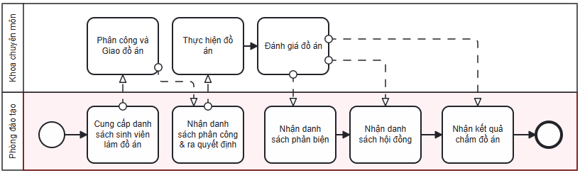

## Một số đặc điểm:

Không ảnh hưởng đến các quy định về đồ án hiện tại:

* các dữ liệu trao đổi giữa phòng đào tạo và các khoa chuyên môn không thay đổi;
* các loại công việc và thứ tự thực hiện các công việc ở phòng đào tạo không thay đổi;
* không ảnh hưởng đến kế hoạch đồ án đang có;
* vẫn giữ nguyên các công việc hiện có (không phát sinh các công việc khác có kinh phí).

Chỉ thay đổi các quy trình nội bộ thực hiện ở các khoa chuyên môn:

* Điều chỉnh cách tiếp cận và logic về đồ án tốt nghiệp;
* Thay đổi thứ tự thực hiện các công việc đang có;
* Chuẩn hóa và lượng hóa các đánh giá;
* Thay đổi các biểu mẫu sử dụng (có thêm một số biểu mẫu nội bộ, thay đổi một số biểu mẫu chung).

## Tóm tắt những khác biệt lớn:

Việc phân công và giao đề tài

1. Thực hiện khảo sát hướng chuyên môn của sinh viên trước khi phân công hướng dẫn
2. Phải xây dựng và phê duyệt đề cương trước khi giao cho sinh viên
3. Sử dụng mẫu đề cương mới (có thêm tiến độ chi tiết, yêu cầu sản phẩm chi tiết, yêu cầu nội dung cấu trúc quyển báo cáo chi tiết, yêu cầu năng lực)

Thực hiện đồ án

1. Sinh viên phải sử dụng đề cương trong quá trình làm đồ án để lưu vết tiến độ; giáo viên phải xác nhận tiến độ trên bản đề cương.
2. Giáo viên hướng dẫn phải lưu vết quá trình làm việc với sinh viên.
3. Giáo viên và sinh viên tự chịu trách nhiệm về đánh giá đạo văn.
4. Kết thúc đợt làm đồ án, trước khi bắt đầu chấm vòng 1 (duyệt + phản biện), sinh viên phải có sản phẩm + quyển báo cáo hoàn thiện (không được sửa chữa sau đó),
5. Kết thúc đợt làm đồ án, trước khi bắt đầu chấm vòng 1, giáo viên hướng dẫn phải nộp luôn nhận xét hướng dẫn và upload bản pdf chuẩn lên Turnitin class.

Đánh giá đồ án

1. Việc đánh giá đồ án chia làm 2 vòng: vòng 1 (tương đương với phản biện + duyệt đồ án hiện nay), vòng 2 (tương đương với hội đồng chấm đồ án hiện nay).
2. Vòng 1 lập thành hội đồng 3 người, có chủ tịch, thư ký, và phản biện. Vòng 1 không tổ chức tập trung theo lịch cố định mà giao theo khoảng thời gian cho hội đồng chủ động hẹn làm việc với sinh viên.
3. Sử dụng mẫu Nhận xét phản biện và biên bản duyệt mới.
4. Sử dụng mẫu Phiếu chấm hội đồng mới.

# C. Quy trình phân công và giao đề tài

## Vấn đề tồn tại

1. Việc phân công hướng dẫn mang tính ngẫu nhiên, dẫn đến chuyên môn của giảng viên và định hướng của sinh viên không phù hợp.
2. Chất lượng chuyên môn của đề tài không đồng đều (có đề tài quá đơn giản, có đề tài quá phức tạp).
3. Giáo viên giao đề tài chiều theo ý sinh viên và/hoặc không phù hợp với chuyên môn của bản thân nên không có khả năng hướng dẫn và đánh giá.
4. Nội dung đề cương cũ không có đủ thông tin để hỗ trợ việc đánh giá đồ án và giám sát tiến độ.

## Mục tiêu:

1. Đảm bảo đề tài phù hợp định hướng chuyên môn của giáo viên
2. Đảm bảo chất lượng chuyên môn của đề tài (về nội dung, quy mô, tiến độ, etc)
3. Đảm bảo sinh viên phù hợp với hướng chuyên môn của giáo viên và đề tài.
4. Hạn chế những đề tài không phù hợp.

## Logic:

Khi coi đồ án là một môn học thì giáo viên đi dạy phải chuẩn bị đề cương đầy đủ như các môn học khác. Khác biệt: đây là đề cương cá nhân hóa tới từng sinh viên

Đề cương phải được phê duyệt bởi đơn vị phụ trách chuyên môn thì mới được đưa vào sử dụng. Do đó, trước khi giao cho sinh viên, đề cương phải được bộ môn và khoa phê duyệt.

Đề cương phải được sử dụng cho kiểm soát quá trình và phục vụ đánh giá như đề cương các học phần khác. Vì vậy, đề cương phải bao gồm: tiến độ chi tiết đến từng tuần; bộ chuẩn năng lực phục vụ đánh giá sinh viên; bộ mô tả chi tiết yêu cầu sản phẩm để phục vụ đánh giá sản phẩm.

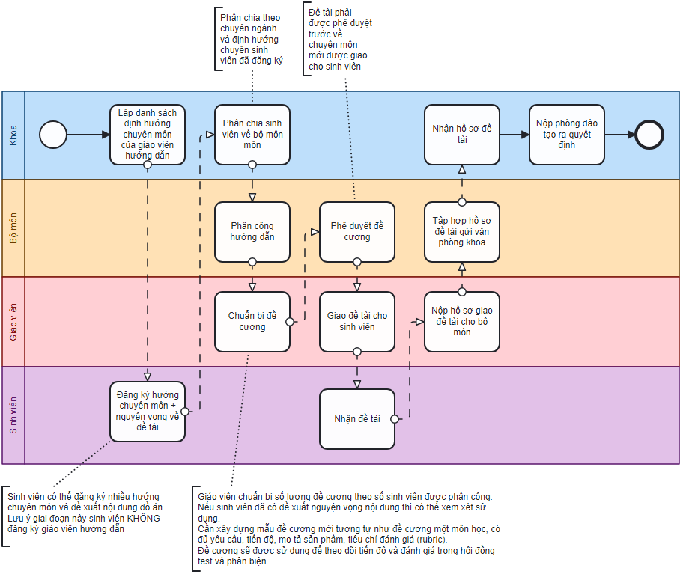

## Yêu cầu khác:

1. Phải xây dựng lại mẫu đề cương đồ án. Mẫu đề cương hiện dùng không có đủ thông tin về mô tả yêu cầu sản phẩm và cách đánh giá đồ án.
2. Các đơn vị cần lập danh sách định hướng chuyên môn của giảng viên có nguyện vọng hướng dẫn đồ án.
3. Số hóa quy trình giao đề tài. Nếu có phần mềm hỗ trợ quy trình này sẽ giảm tải các công việc của các bên liên quan. Tuy nhiên, vẫn có thể thực hiện thủ công.

## Các mẫu biểu cần thiết

### Mẫu tổng hợp định hướng chuyên môn đồ án

Mẫu này để lấy dữ liệu làm form đăng ký nguyện vọng của sinh viên, cũng như để hỗ trợ lãnh đạo bộ môn phân công hướng dẫn và duyệt đề cương đồ án. Các bộ môn xây dựng dữ liệu này và cung cấp cho khoa. Nội dung này có thể cập nhật hàng năm trước đợt làm đồ án.

Bộ môn: Mạng & an toàn thông tin

| STT | Tên định hướng | Loại định hướng (ứng dụng/lý thuyết) | Mô tả | Giảng viên |
| --- | --- | --- | --- | --- |
| 1 | Thiết kế mạng | Ứng dụng | Thiết kế mạng LAN, WAN, VPN | Trần Duy Minh, Lê Hoàng Hiệp, Phạm Ngọc Phương, Trần Quang Huy |
| 2 | Quản trị hệ thống | Ứng dụng | Thiết kế giải pháp, Triển khai, Quản trị hệ thống dịch vụ trên Windows và Linux server | Phạm Ngọc Phương, Trần Quang Huy, |
| 3 | Phát triển ứng dụng mạng | Ứng dụng | Phát triển ứng dụng web và các loại ứng dụng hoạt động trên mạng máy tính | Nguyễn Toàn Thắng, Lương Minh Huế, Dương Thu Mây, Dương Thúy Hường, Nguyễn Thị Duyên |
| 4 | Nghiên cứu chuyên sâu về hệ thống mạng | Lý thuyết | Nghiên cứu các vấn đề lý thuyết thuộc lĩnh vực mạng máy tính và hệ thống (đánh giá hiệu năng, công nghệ mạng mới, ect) | Vũ Văn Diện, |

### Mẫu đăng ký nguyện vọng của sinh viên

Đây là dạng form online gửi sinh viên đăng ký trước khi phân công hướng dẫn theo từng ngành đào tạo.

1. Họ tên:
2. Mã sinh viên:
3. Lớp quản lý:
4. Số điện thoại:
5. Ngành đào tạo: (chọn từ danh sách)
6. Định hướng chuyên môn chính: (chọn từ danh sách)
7. Định hướng chuyên môn khác: (chọn từ danh sách)
8. Đã được giáo viên đồng ý nhận hướng dẫn có xác nhận: (điền tên giảng viên)
9. Nguyện vọng về đề tài (phải phù hợp với định hướng chuyên môn đã chọn): (điền tên đề tài)
10. Mô tả chi tiết về đề tài có nguyện vọng làm (mô tả chi tiết và đầy đủ để giáo viên hướng dẫn xem xét và làm đề cương):

* Ý tưởng / mô tả bài toán:
* Giải pháp / công nghệ thực hiện:
* Kết quả dự kiến:
* Kết quả đã có: (ví dụ, đường link tới sản phẩm đang thực hiện dở)

1. Nguyện vọng khác:

### Mẫu đề cương đồ án

*Đề cương cần làm 2 bản. Một bản lưu văn phòng khoa và một bản giao cho sinh viên giữ trong suốt thời gian làm đồ án.*

1. Họ và tên giáo viên hướng dẫn:

2. Đề tài: Xây dựng phần mềm quản lý thực tập đồ án cho khoa Công nghệ thông tin

3. Thời gian thực hiện: 8 tuần, từ ngày … đến ngày …

4. Mục tiêu: Vận dụng kiến thức và kỹ năng phát triển phần mềm đã học để xây dựng một phần mềm quản lý thực tập đồ án cho khoa Công nghệ thông tin - trường Đại học Công nghệ thông tin & truyền thông.

5. Kết quả dự kiến đạt được:

1. Mô tả tóm tắt yêu cầu về sản phẩm của đồ án

Sản phẩm của đồ án là một phần mềm ứng dụng dạng ứng dụng web có những chức năng phù hợp để quản lý dữ liệu về thực tập ở khoa Công nghệ thông tin.

Phần mềm cần đảm bảo: cho phép nhiều người cùng sử dụng (chuyên viên văn phòng, giảng viên, lãnh đạo bộ môn, lãnh đạo khoa); đảm bảo vấn đề bảo mật và an ninh; có giao diện trực quan dễ sử dụng; etc.

*Ghi chú: các yêu cầu đề ra ở đây sẽ phải có mặt trong bảng chấm sản phẩm ở nhận xét của giáo viên hướng dẫn.*

1. Mô tả yêu cầu nội dung và cấu trúc của quyển báo cáo

Chương 1. Khảo sát thực tế và phân tích nghiệp vụ

Chương 2. Phân tích hệ thống và Thiết kế giải pháp

Chương 3. Giới thiệu công nghệ

Chương 4. Sản phẩm phần mềm

Quyển báo cáo phải đảm bảo: do sinh viên tự xây dựng, tuân thủ yêu cầu về khuôn mẫu và định dạng của trường, không có lỗi chính tả, không sử dụng nội dung vi phạm bản quyền.

*Ghi chú: các yêu cầu đề ra ở đây sẽ phải có mặt trong quyển báo cáo.*

6. Chuẩn năng lực yêu cầu

| STT | Nội dung | Thuộc học phần / Tự nghiên cứu | Trọng số (%) |
| --- | --- | --- | --- |
| 1 | Vận dụng được quy trình phân tích bài toán và thiết kế giải pháp | Phân tích và thiết kế hệ thống | 15 |
| 2 | Vận dụng được kỹ thuật và quy trình thiết kế phần mềm để thiết kế các sơ đồ UML cho ứng dụng | - Phân tích và thiết kế hệ thống  - Phát triển phần mềm hướng đối tượng | 15 |
| 3 | Vận dụng được kỹ năng làm việc với cơ sở dữ liệu để thiết kế và xây dựng cơ sở dữ liệu cho phần mềm | Cơ sở dữ liệu | 10 |
| 4 | Vận dụng được kỹ năng làm việc với Entity Framework Core để tương tác với cơ sở dữ liệu | Công nghệ .NET | 10 |
| 5 | Vận dụng được nền tảng Asp.net Core để phát triển thành phần backend cho ứng dụng web | - Công nghệ .NET  - Tự nghiên cứu (Asp.net Core) | 20 |
| 6 | Vận dụng được kiến thức về HTML, CSS, Javascript để xây dựng thành phần frontend cho ứng dụng web | - Phát triển phần mềm mã mở  - Thiết kế web | 20 |
| 7 | Vận dụng được kiến thức về triển khai và quản lý phần mềm để triển khai phần mềm lên server | - Triển khai và bảo trì phần mềm | 10 |

*Ghi chú*

* *Đề tài đồ án cần đảm bảo tổ hợp được năng lực chuyên môn từ ít nhất 4 học phần chuyên môn*
* *Nội dung của chuẩn đầu ra không phải lấy chính xác từ bộ chuẩn đầu ra chi tiết của học phần*
* *Bộ môn có thể xây dựng sẵn bộ chuẩn năng lực cho từng hướng chuyên môn*
* *Trọng số thể hiện mức độ quan trọng của chuẩn năng lực tương ứng để thực hiện đồ án*
* *Những năng lực chuyên môn không được giảng dạy ở môn học nào thì để là “Tự nghiên cứu”. Đóng góp của chuẩn năng lực thuộc loại “Tự nghiên cứu” không được vượt quá 30%.*

7. Yêu cầu chi tiết về sản phẩm (cập nhật sau 1 tháng)

| STT | Yêu cầu | Định mức điểm |
| --- | --- | --- |
| 1 | Tính năng quản lý danh mục cơ sở thực tập | 0,5 |
| 2 | Tính năng quản lý danh sách giáo viên | 0,5 |
| 3 | Tính năng quản lý danh sách ngành đào tạo | 0,5 |
| 3 | Tính năng quản lý danh sách sinh viên theo ngành đào tạo | 1,0 |
| 4 | Tính năng quản lý danh sách đợt thực tập | 0,5 |
| 5 | Tính năng quản lý danh sách sinh viên theo đợt thực tập |  |
|  |  |  |
|  |  |  |

* *Định mức điểm cho từng yêu cầu: giáo viên hướng dẫn xác định theo độ phức tạp, quy mô, yêu cầu chất lượng, v.v.. Định mức điểm cần chi tiết đến từng 1 điểm hoặc nhỏ hơn.*

8. Tiến độ thực hiện

| **STT** | **Thời gian** | **Công việc** | **Kết quả dự kiến** | **Nhận xét tiến độ** (viết tay trong quá trình thực hiện) | **Xác nhận tiến độ** (viết tay trong quá trình thực hiện) |
| --- | --- | --- | --- | --- | --- |
| 1 | Tuần 1 | Khảo sát thực tế và phân tích bài toán | Văn bản biểu mẫu quy định,  Mô tả quy trình nghiệp vụ  Sơ đồ quy trình nghiệp vụ (BPMN) | Thu thập được các mẫu biểu từ văn phòng khoa  Đã mô tả được quy trình nghiệp vụ  Đã vẽ được sơ đồ quy trình nghiệp vụ trên BPMN | Đạt yêu cầu, có thể thực hiện tiếp  Ngày …  Ký tên |
| 2 | Tuần 2 |  |  |  |  |
| 3 | Tuần 3 |  |  |  |  |
| 4 | Tuần 4 |  |  |  |  |
| 5 | Tuần 5 |  |  |  |  |
| 6 | Tuần 6 |  |  |  |  |
| 7 | Tuần 7 |  |  |  |  |
| 8 | Tuần 8 |  |  |  |  |

9. Phê duyệt

| Lãnh đạo khoa | Lãnh đạo bộ môn | Giáo viên hướng dẫn |
| --- | --- | --- |

Đề cương giao cho sinh viên …. (ký tên)

## Ưu điểm:

1. Hạn chế giao đề tài theo ý sinh viên. Hiện nay sinh viên thường xin giáo viên cho làm những đề tài quen thuộc như quản lý bán hàng và thường được giáo viên chấp nhận. Theo phương án này, đề tài được giáo viên chuẩn bị từ trước và được bộ môn phê duyệt, không phải do sinh viên đề xuất. Sinh viên phải nhận các đề tài đã được phê duyệt này. Vì vậy, nó hạn chế việc thầy cô dễ dãi chấp nhận những đề tài sinh viên đề xuất không thực sự phù hợp. Những sinh viên có ý tưởng hay hoặc có sản phẩm đang làm dở hoàn toàn có thể đề xuất đề tài riêng ở bước đăng ký hướng chuyên môn và nguyện vọng về đề tài. Trong trường hợp này, giáo viên hướng dẫn có thể xây dựng đề cương theo nguyện vọng của sinh viên nếu như thấy phù hợp về chuyên môn.
2. Hạn chế việc giáo viên giao đề tài không đúng hướng chuyên môn của mình. Do đề cương phải được giáo viên chuẩn bị trước và được bộ môn phê duyệt, giáo viên khó có thể nghĩ ra các đề tài lệch hướng chuyên môn và viết đề cương chi tiết cho đề tài đó.
3. Hạn chế việc phân công sinh viên ngẫu nhiên không theo hướng chuyên môn. Hiện nay sinh viên được phân công về bộ môn, ngoài tiêu chí ngành đào tạo, một số được phân công ngẫu nhiên (ngành CNTT). Giải pháp này phân luồng sinh viên theo định hướng chuyên môn, đảm bảo giáo viên và sinh viên phù hợp về chuyên môn.
4. Phân chia trách nhiệm rõ ràng: Các vai trò của khoa, bộ môn, giảng viên, và sinh viên đều được thể hiện rõ ràng trong quy trình, giúp tránh nhầm lẫn và đảm bảo tính minh bạch.
5. Đề cao chuyên môn: Quy trình đảm bảo rằng đề tài được phân chia theo chuyên ngành và định hướng chuyên môn của giảng viên hướng dẫn, giúp sinh viên nhận được đề tài phù hợp với khả năng và mong muốn phát triển chuyên môn của mình.
6. Phê duyệt chặt chẽ: Có các bước phê duyệt từ bộ môn để đảm bảo chất lượng của đề tài và đề cương, giúp quy trình được kiểm soát tốt.
7. Sự lựa chọn cho sinh viên: Sinh viên được phép đăng ký nhiều hướng chuyên môn theo ngành đào tạo và đề xuất nội dung đồ án, tăng cường sự tham gia và chủ động của sinh viên trong việc lựa chọn đề tài.
8. Chuẩn bị đề cương chi tiết phù hợp cho việc đánh giá: Đề cương phải có mục tiêu, nội dung, tiêu chí đánh giá (rubric) rõ ràng, giúp giảng viên và sinh viên có cơ sở đánh giá và thực hiện đồ án theo kế hoạch.

# D. Quy trình thực hiện đồ án

## Tồn tại:

1. Một số giáo viên hướng dẫn thiếu trách nhiệm hoàn toàn thả lỏng sinh viên trong suốt quá trình làm đồ án, không theo dõi giám sát tiến độ của sinh viên.
2. Một số sinh viên thiếu ý thức hoàn toàn bỏ bê quá trình làm đồ án. Chỉ đến sát thời hạn mới đưa sản phẩm và quyển báo cáo cho giáo viên xem.
3. Bộ môn chuyên môn không nắm bắt được tình hình thực hiện đồ án của giáo viên mình quản lý.
4. Thiếu cơ chế cứng rắn và rõ ràng để xử lý giáo viên và sinh viên vi phạm.

## Mục tiêu:

1. Đảm bảo sinh viên phải làm việc liên tục trong thời gian làm đồ án
2. Đảm bảo giáo viên hướng dẫn phải có trách nhiệm ép sinh viên làm việc
3. Đảm bảo lãnh đạo bộ môn có thể theo dõi tiến độ chung của giảng viên và sinh viên bộ môn quản lý
4. Có chế tài xử lý nếu các bên không thực hiện đúng yêu cầu

## Quy trình:

Đề cương đồ án (có bảng tiến độ chi tiết đến từng tuần) cần làm 2 bản: 1 bản lưu trữ làm minh chứng ở văn phòng khoa, 1 bản giao cho sinh viên giữ.

Giáo viên hướng dẫn và sinh viên phải làm việc với nhau theo tiến độ tuần đã ghi trong đề cương.

1. Sinh viên và giáo viên thỏa thuận thời gian làm việc.
2. Sinh viên khi lên làm việc với giáo viên hướng dẫn cần mang theo tờ đề cương đã được giao từ đầu đợt làm đồ án.
3. Giáo viên hướng dẫn viết nhận xét tóm tắt và ký xác nhận vào bản đề cương của sinh viên giữ;
4. Giáo viên hướng dẫn viết nhận xét chi tiết vào một form có lưu vết thời gian.
5. Bộ môn tổng hợp thông tin hoạt động của giảng viên trong tuần để chủ động nhắc nhở.

### Mỗi tuần làm việc:

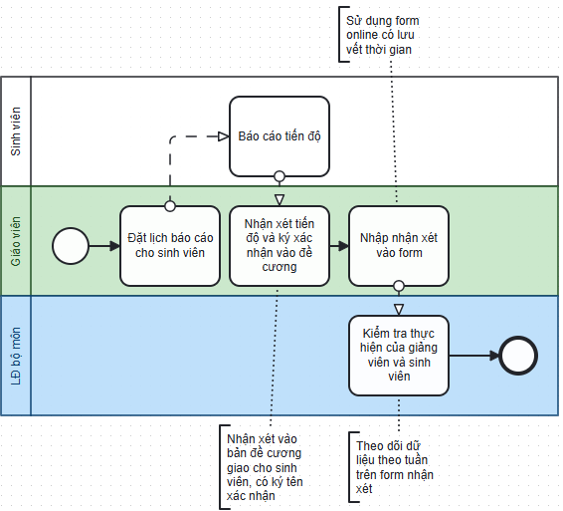

Ghi chú:

1. Nếu giáo viên hướng dẫn không thực hiện đúng nhiệm vụ được giao sẽ bị tính như bỏ giờ dạy.
2. Nếu sinh viên không báo cáo tiến độ trong 2 tuần (trên tổng số 8 tuần làm đồ án) hoặc có 2 lần không hoàn thành tiến độ được giao sẽ bị dừng thực hiện đồ án.

Nhận xét tiến độ của sinh viên (viết tay) trong đề cương (bản sinh viên giữ) như sau:

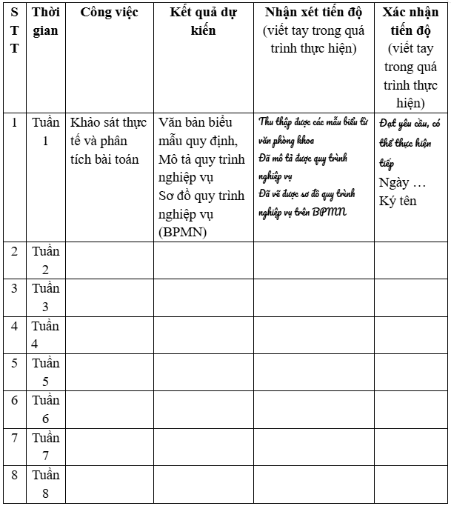

Lưu ý: Sau 1 tháng thực hiện đồ án, giáo viên hướng dẫn phải hoàn thiện bảng yêu cầu chi tiết về sản phẩm theo mẫu như sau.

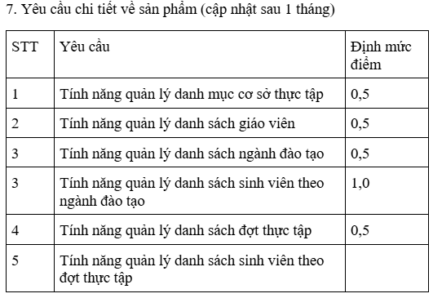

Yêu cầu chi tiết này sẽ được đưa vào bản nhận xét của giáo viên hướng dẫn và trong phiếu chấm của phản biện.

### Kết thúc thời gian làm đồ án:

1. Khoa lập class trên Turnitin để nhận bản pdf quyển báo cáo từ giáo viên.
2. Giáo viên hướng dẫn cùng sinh viên tự mình kiểm tra đạo văn của quyển báo cáo.
3. Giáo viên hướng dẫn upload bản pdf quyển đồ án hoàn thiện lên class Turnitin do khoa lập.
4. Giáo viên hướng dẫn hoàn thiện bản nhận xét hướng dẫn (theo mẫu mới dưới đây) và nộp cho văn phòng khoa.
5. Sinh viên nộp quyển báo cáo về văn phòng khoa. Đề cương chi tiết của sinh viên giữ có đầy đủ chữ ký theo tiến độ đính kèm quyển báo cáo.

Lưu ý, quyển báo cáo bản pdf do giáo viên upload lên Turnitin và bản cứng do sinh viên nộp về văn phòng khoa là phiên bản quyển báo cáo cuối cùng. Sau khi nộp để duyệt sẽ không được chỉnh sửa nữa. Quyển nộp để duyệt sẽ đồng thời được sử dụng cho hội đồng chấm đồ án.

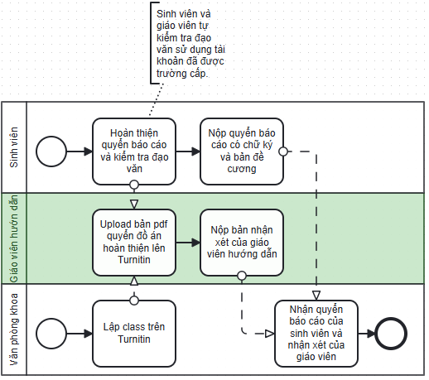

## Biểu mẫu

### Mẫu nhận xét của giáo viên hướng dẫn

1. Giáo viên hướng dẫn:
2. Đơn vị công tác:
3. Tên đồ án:
4. Sinh viên thực hiện / lớp:

Nhận xét chung: (ghi nhận xét chung về thái độ, năng lực của sinh viên, ưu-nhược điểm của sinh viên)

……

I. Thực hiện tiến độ (lấy từ báo cáo tiến độ hàng tuần)

| **STT** | **Thời gian** | **Công việc** | **Kết quả dự kiến** | **Nhận xét tiến độ** | Đánh giá |
| --- | --- | --- | --- | --- | --- |
| 1 | 10/12/2024 | Khảo sát thực tế và phân tích bài toán | Văn bản biểu mẫu quy định,  Mô tả quy trình nghiệp vụ  Sơ đồ quy trình nghiệp vụ (BPMN) | Thu thập được các mẫu biểu từ văn phòng khoa  Đã mô tả được quy trình nghiệp vụ  Đã vẽ được sơ đồ quy trình nghiệp vụ trên BPMN | Đạt |
| 2 | 17/12/2024 |  |  |  | Đạt |
|  |  |  |  |  |  |
| 8 |  |  |  |  |  |

Kết luận:

* đạt yêu cầu tiến độ /
* không đạt yêu cầu, nếu có 2 lần không đạt yêu cầu hoặc 2 lần không báo cáo tiến độ trở lên => Không được bảo vệ => không cần thực hiện các đánh giá tiếp theo.

II. Sản phẩm

| STT | Yêu cầu | Định mức điểm | Điểm đánh giá |
| --- | --- | --- | --- |
| 1 | Tính năng quản lý danh mục cơ sở thực tập | 0,5 | 0,4 |
| 2 | Tính năng quản lý danh sách giáo viên | 0,5 | 0 |
| 3 | Tính năng quản lý danh sách ngành đào tạo | 0,5 | 0,5 |
| 3 | Tính năng quản lý danh sách sinh viên theo ngành đào tạo | 1,0 | 0,5 |
| 4 | Tính năng quản lý danh sách đợt thực tập | 0,5 |  |
| 5 | Tính năng quản lý danh sách sinh viên theo đợt thực tập |  |  |
|  |  |  |  |
|  |  |  |  |
| Kết luận | | Đạt yêu cầu | 7,5 |

* *Sinh viên được tính là đạt yêu cầu về sản phẩm nếu thực hiện được không ít hơn 50% các yêu cầu đã giao.*

III. Quyển báo cáo

Tỉ lệ đạo văn: 20% (giới hạn 25%)

Nhận xét chung: …

| STT | Tiêu chí | Điểm định mức | Điểm đánh giá |
| --- | --- | --- | --- |
| 1 | Có đầy đủ các phần theo quy định của trường | 0,5 | 0,5 |
| 2 | Có đầy đủ các nội dung theo yêu cầu của giáo viên hướng dẫn (trong đề cương) với khối lượng hợp lý | 2 | 1,5 |
| 3 | Chất lượng nội dung các phần | 3 | 2 |
| 4 | Trình bày (tuân thủ các quy định trình bày chung của trường, chính tả, định dạng văn bản, tuân thủ các quy tắc trình bày văn bản khoa học, etc.) | 2 | 1 |
| 5 | Tính nguyên bản (1% đạo văn trừ 0,1 điểm; tỉ lệ đạo văn 0% => 2,5 điểm, tỉ lệ đạo văn 25% => 0 điểm) | 2,5 | 1,5 |
| Kết luận | | Đạt | 6,5 |

* *Sinh viên được tính là đạt yêu cầu về quyển nếu điểm đạt được không dưới 5,0 và tỉ lệ đạo văn không quá 25%.*  
IV. Mức độ đạt chuẩn năng lực

| STT | Nội dung chuẩn năng lực (từ đề cương) | Trọng số (từ đề cương) | Đạt / không đạt | Quy đổi về điểm |
| --- | --- | --- | --- | --- |
| 1 | Vận dụng được quy trình phân tích bài toán và thiết kế giải pháp | 15 | Đạt | 1,0 |
| 2 | Vận dụng được kỹ thuật và quy trình thiết kế phần mềm để thiết kế các sơ đồ UML cho ứng dụng | 15 | Đạt | 1,4 |
| 3 | Vận dụng được kỹ năng làm việc với cơ sở dữ liệu để thiết kế và xây dựng cơ sở dữ liệu cho phần mềm | 10 | Không đạt | 0 |
| 4 |  |  |  |  |
| 5 |  |  |  |  |
| Kết luận | | | Đạt | 8,4 |

Nếu không đạt chuẩn (nếu bị trừ trên 25% ~ 2,5 điểm) => Không được bảo vệ

Kết luận chung: Đủ điều kiện bảo vệ / Không đủ điều kiện bảo vệ.

* Sinh viên chỉ đủ điều kiện bảo vệ nếu cả 3 yếu tố (sản phẩm, năng lực, báo cáo) cùng đạt yêu cầu

Điểm kết luận: = (Điểm sản phẩm + Điểm năng lực + Điểm báo cáo)/3

# E. Quy trình đánh giá đồ án

## Tồn tại:

1. Không có sự phân biệt rõ ràng giữa duyệt đồ án - phản biện.
2. Các tiêu chí đánh giá của phản biện và hội đồng chấm đồ án khá chung, không cá nhân hóa được theo từng đề tài, thiếu tính logic.
3. Không đánh giá được đạo văn (cả quyển báo cáo và sản phẩm).
4. Logic đánh giá đồ án không phù hợp (ví dụ, tập trung vào đánh giá sản phẩm thay vì đánh giá năng lực).

## Mục tiêu:

Đảm bảo đánh giá khách quan, chính xác, toàn diện về năng lực của sinh viên thông qua kết quả (sản phẩm + quyển báo cáo).

## Tư tưởng:

Đánh giá đồ án là **đánh giá năng lực** của sinh viên thông qua kết quả thực hiện đồ án.

Mục tiêu của đồ án / khóa luận không phải là ĐẠT ĐƯỢC chuẩn đầu ra, mà là CHỨNG MINH sinh viên phù hợp với chuẩn đầu ra bằng cách làm ra kết quả đáp ứng yêu cầu. Vì vậy, đối với đồ án không nên gọi là chuẩn đầu ra, gọi là chuẩn năng lực (dùng thang bloom).

Chuẩn năng lực là năng lực tối thiểu sinh viên phải có để thực hiện được đồ án. Đánh giá đồ án là đánh giá xem sinh viên có thực sự có mức năng lực như mô tả (trong yêu cầu của đề cương) hay không thông qua phỏng vấn và xem xét kết quả.

Do đánh giá đồ án là đánh giá năng lực thông qua kết quả nên các bước đánh giá đều phải thực hiện theo hình thức hội đồng xem xét sản phẩm và phỏng vấn trực tiếp.

Ví dụ, chuẩn năng lực (ghi trong đề cương) yêu cầu "Vận dụng được kỹ năng xây dựng cơ sở dữ liệu trong phát triển ứng dụng" => khi đánh giá cần đặt câu hỏi liên quan trực tiếp đến sản phẩm và cơ sở dữ liệu để đánh giá xem sinh viên có thực sự ở mức 3 về CSDL của sản phẩm hay không. Giả định sinh viên đang ở mức 3, nghĩa là sinh viên phải đạt mức 2 rồi. Khi đó phương án đơn giản hơn cả là đặt câu hỏi ở mức Hiểu với CSDL của sản phẩm. Nếu sinh viên không trả lời được, nghĩa là sinh viên chưa đủ mức 3. Do đó hội đồng có thể đánh giá sinh viên KHÔNG đạt yêu cầu với chuẩn năng lực này. Khi đó, có thể đi đến cả kết luận: Kết quả chưa chắc đã là của sinh viên thực hiện.

Khi xây dựng đề cương, giáo viên hướng dẫn đưa ra loạt chuẩn năng lực yêu cầu phù hợp để sinh viên có thể thực hiện được đề tài đồ án. Và khi ra đánh giá, chính là đánh giá năng lực theo bộ tiêu chuẩn này. Nếu sinh viên không đạt nghĩa là kết quả không phải của sinh viên, và sinh viên cũng không đạt yêu cầu tối thiểu để làm đề tài.

Với logic này, việc đánh giá sinh viên thực hiện đánh giá theo 2 vòng: Vòng 1 (hội đồng duyệt + phản biện) - đánh giá theo bộ chuẩn đầu vào mà GVHD xây dựng trong đề cương và kết quả của sinh viên; Vòng 2 (hội đồng bảo vệ) - đánh giá tổng hợp.

* Vòng 1 chỉ đánh giá dựa trên bộ chuẩn đầu ra (vào) do giáo viên hướng dẫn lập ra và dựa trên kết quả sinh viên thực hiện. Có thể thêm nhận xét hoặc đánh giá chung về mức độ hoàn thiện của kết quả.
* Vòng 2 đánh giá tổng hợp cả giá trị ý nghĩa của kết quả, năng lực và sự sáng tạo của sinh viên để những sinh viên đã đạt yêu cầu ở vòng 1 đạt điểm cao hơn, phù hợp với khả năng thực tế của sinh viên và giá trị của sản phẩm.

## Quy trình:

### Duyệt đồ án:

* Yêu cầu đầu vào:
  + Giáo viên hướng dẫn đồng ý cho báo cáo
  + Giáo viên hướng dẫn đã upload bản pdf chuẩn của quyển đồ án lên Turnitin class do khoa mở
* Mục tiêu: kiểm định lại những đánh giá của giáo viên hướng dẫn về sản phẩm, quyển đồ án, và làm rõ mức độ đạt chuẩn của sinh viên
* Hội đồng 3 người
* Dữ liệu đầu vào:
  + Quyển báo cáo có đính kèm đề cương và có chữ ký xác nhận của giáo viên hướng dẫn
  + Sản phẩm đồ án
  + Nhận xét của giáo viên hướng dẫn
* Kết quả đầu ra: biên bản duyệt và nhận xét phản biện
* Hình thức thực hiện: phỏng vấn trực tiếp sinh viên dựa trên kết quả (sản phẩm + quyển báo cáo)
* Thời gian và địa điểm do hội đồng tự chọn trong một khoảng thời gian cho phép (không cần tổ chức tập trung trên giảng đường)
* Hội đồng phải xác định được sinh viên có thể bảo vệ ở bước tiếp theo hay không. Nếu không đạt chuẩn sẽ không được bảo vệ.
* Cách thực hiện: hội đồng phỏng vấn trực tiếp sinh viên dựa trên sản phẩm và bộ chuẩn năng lực yêu cầu để làm rõ sinh viên có đạt chuẩn năng lực hay không. Cần phỏng vấn cho từng chuẩn với các câu hỏi ở mức độ ngang chuẩn hoặc dưới chuẩn. Nếu sinh viên không trả lời được các câu hỏi ở mức độ dưới chuẩn thì chuẩn đó không đạt. Nếu tổng trọng số các chuẩn không đạt ở mức từ 25% trở lên (tương đương với tỉ lệ đạo văn cho phép) thì kết luận là tổng thể là không đạt chuẩn và sinh viên không được ra bảo vệ.

### Bảo vệ đồ án:

* Yêu cầu đầu vào:
  + Qua được vòng duyệt đồ án
* Mục tiêu: đánh giá tổng hợp kết quả, năng lực
* Hội đồng 3 người
* Dữ liệu đầu vào:
  + đề cương,
  + quyển báo cáo,
  + nhận xét của giáo viên hướng dẫn
  + biên bản duyệt,
  + nhận xét phản biện
* Kết quả đầu ra:
  + biên bản bảo vệ,
  + phiếu điểm đánh giá (cá nhân và tổng hợp)
* Hình thức thực hiện: sinh viên bảo vệ trước hội đồng tương tự như cách hiện nay
* Thời gian và địa điểm: theo cách thức tổ chức bảo vệ như hiện nay

## 

## Điểm kết luận chung của đồ án: GVHD * 20% + GVPB * 40% + HĐBV * 40%.

## Các biểu mẫu

### Mẫu nhận xét phản biện

1. Giáo viên phản biện:
2. Đơn vị công tác:
3. Tên đồ án:
4. Sinh viên thực hiện / lớp:

I. Sản phẩm của đồ án

Nhận xét chung về sản phẩm: …

Đánh giá sản phẩm:

| STT | Yêu cầu | Định mức điểm | Điểm đánh giá |
| --- | --- | --- | --- |
| 1 | Tính năng quản lý danh mục cơ sở thực tập | 0,5 | 0,4 |
| 2 | Tính năng quản lý danh sách giáo viên | 0,5 | 0 |
| 3 | Tính năng quản lý danh sách ngành đào tạo | 0,5 | 0,5 |
| 3 | Tính năng quản lý danh sách sinh viên theo ngành đào tạo | 1,0 | 0,5 |
| 4 | Tính năng quản lý danh sách đợt thực tập | 0,5 |  |
| 5 | Tính năng quản lý danh sách sinh viên theo đợt thực tập |  |  |
|  |  |  |  |
|  |  |  |  |
| Kết luận | | Đạt yêu cầu | 7,5 |

* Sản phẩm được coi là đạt yêu cầu nếu thực hiện được ít nhất 50% số lượng yêu cầu đặt ra

II. Quyển báo cáo

Tỉ lệ đạo văn: 20% (giới hạn 25%)

Nhận xét chung về quyển báo cáo: …

Đánh giá quyển báo cáo:

| STT | Tiêu chí | Điểm định mức | Điểm đánh giá |
| --- | --- | --- | --- |
| 1 | Có đầy đủ các phần theo quy định của trường | 0,5 | 0,5 |
| 2 | Có đầy đủ các nội dung theo yêu cầu của giáo viên hướng dẫn (trong đề cương) với khối lượng hợp lý | 2 | 1,5 |
| 3 | Chất lượng nội dung các phần | 3 | 2 |
| 4 | Trình bày (tuân thủ các quy định trình bày chung của trường, chính tả, định dạng văn bản, tuân thủ các quy tắc trình bày văn bản khoa học, etc.) | 2 | 1 |
| 5 | Tính nguyên bản (1% đạo văn trừ 0,1 điểm; tỉ lệ đạo văn 0% => 2,5 điểm, tỉ lệ đạo văn 25% => 0 điểm) | 2,5 | 1,5 |
| Kết luận | | Đạt | 6,5 |

* Quyển được xác định là đạt yêu cầu nếu được ít nhất 5,0 điểm và tỉ lệ đạo văn không quá 25%.

III. Mức độ đạt chuẩn năng lực (chi tiết xem trong biên bản duyệt)

| STT | Nội dung chuẩn năng lực (từ đề cương) | Trọng số (từ đề cương) | Đạt / không đạt (từ biên bản duyệt) | Quy đổi về điểm |
| --- | --- | --- | --- | --- |
| 1 | Vận dụng được quy trình phân tích bài toán và thiết kế giải pháp | 15 | Đạt | 1,0 |
| 2 | Vận dụng được kỹ thuật và quy trình thiết kế phần mềm để thiết kế các sơ đồ UML cho ứng dụng | 15 | Đạt | 1,4 |
| 3 | Vận dụng được kỹ năng làm việc với cơ sở dữ liệu để thiết kế và xây dựng cơ sở dữ liệu cho phần mềm | 10 | Không đạt | 0 |
| 4 |  |  |  |  |
| Kết luận | | | Đạt | 8,4 |

Kết luận:

Đạt yêu cầu nếu cả 3 yếu tố (sản phẩm, quyển báo cáo, năng lực) cùng đạt yêu cầu

Điểm kết luận: = (điểm sản phẩm + điểm quyển báo cáo + điểm năng lực)/3

### Mẫu biên bản duyệt đồ án

1. Sinh viên:
2. Lớp:
3. Đề tài:
4. Giáo viên hướng dẫn:

I. Đánh giá sản phẩm

1. Tính năng quản lý danh mục cơ sở thực tập: <nhận xét>
2. Tính năng quản lý danh sách giáo viên: <nhận xét>
3. Tính năng quản lý danh sách ngành đào tạo: <nhận xét>
4. Tính năng quản lý danh sách sinh viên theo ngành đào tạo: <nhận xét>
5. Tính năng quản lý danh sách đợt thực tập: <nhận xét>
6. Tính năng quản lý danh sách sinh viên theo đợt thực tập: <nhận xét>

II. Đánh giá quyển báo cáo

1. Có đầy đủ các phần theo quy định của trường: <nhận xét>
2. Có đầy đủ các nội dung theo yêu cầu của giáo viên hướng dẫn (trong đề cương) với khối lượng hợp lý: <nhận xét>
3. Chất lượng nội dung các phần: <nhận xét>
4. Trình bày (tuân thủ các quy định trình bày chung của trường, chính tả, định dạng văn bản, tuân thủ các quy tắc trình bày văn bản khoa học, etc.): <nhận xét>
5. Tính nguyên bản: tỉ lệ đạo văn từ Turnitin

III. Đánh giá năng lực

1. Vận dụng được quy trình phân tích bài toán và thiết kế giải pháp

Câu hỏi 1: …

Trả lời: …

Câu hỏi 2: …

Trả lời: …

Nhận xét: đạt / không đạt

1. Vận dụng được kỹ thuật và quy trình thiết kế phần mềm để thiết kế các sơ đồ UML cho ứng dụng

Câu hỏi 1: …

Trả lời: …

Câu hỏi 2: …

Trả lời: …

Nhận xét: đạt / không đạt

1. Vận dụng được kỹ năng làm việc với cơ sở dữ liệu để thiết kế và xây dựng cơ sở dữ liệu cho phần mềm

Câu hỏi 1: …

Trả lời: …

Câu hỏi 2: …

Trả lời: …

Nhận xét: đạt / không đạt

### Mẫu phiếu chấm đồ án

| **STT** | **Tiêu chí** | **Mô tả** | **Điểm tối đa** | **Điểm đánh giá** |
| --- | --- | --- | --- | --- |
| Đánh giá kết quả | | |  |  |
| 1 | Độ khó / độ phức tạp | Đề tài có độ khó / độ phức tạp cao hay không | 1 |  |
| 2 | Tính cấp thiết | Đề tài có hướng đến giải quyết một vấn đề có tính cấp thiết hay không | 0,5 |  |
| 3 | Tính mới, tính sáng tạo | có / không có tính sáng tạo trong đồ án về ý tưởng sản phẩm và giải pháp, tính mới mẻ về mặt công nghệ | 1 |  |
| 4 | Khả năng ứng dụng | có / không có khả năng ứng dụng vào thực tế hoặc giải quyết vấn đề cụ thể | 0,5 |  |
| 5 | Đóng góp và giá trị | có đóng góp gì cho lĩnh vực chuyên môn / cộng đồng / giá trị khoa học / giá trị thực tiễn | 1 |  |
| 6 | Mức độ hoàn thành | Khối lượng yêu cầu đã hoàn thành trên tổng số lượng yêu cầu ban đầu của giáo viên hướng dẫn | 1 |  |
| 7 | Chất lượng kỹ thuật của sản phẩm | có hoàn thiện về chức năng và tính năng như đề ra | 1 |  |
| 8 | Chất lượng quyển báo cáo | Đánh giá tổng thể về chất lượng quyển báo cáo, từ cấu trúc, hình thức đến nội dung | 1 |  |
| Đánh giá sinh viên | | |  |  |
| 9 | Khả năng diễn đạt - thể hiện bản thân | Sinh viên có khả năng thể hiện năng lực bản thân thông qua việc thuyết trình, trình bày nội dung, ý tưởng | 1 |  |
| 10 | Năng lực chuyên môn | Sinh viên thể hiện kiến thức về chuyên thông thông qua vấn đáp với hội đồng | 1 |  |
| 11 | Đóng góp khác | Điểm thưởng cho sinh viên vì có những đóng góp hoặc kết quả đặc biệt khác (như có thêm bài báo, sáng chế, giải thưởng, etc, liên quan đến đề tài đồ án) | 1 |  |
| **Điểm kết luận** | | |  |  |

# F. Quy trình kiểm tra chống đạo văn

## Mục tiêu:

1. Đảm bảo sinh viên trung thực thực hiện đồ án (không sao chép kết quả của người khác)
2. Giáo viên kiểm soát được tiến độ và mức độ trùng lặp của sinh viên
3. Khoa kiểm soát được kết quả làm việc của giảng viên và sinh viên

## Quy trình:

Ngưỡng đạo văn theo quy định của Đại học Thái Nguyên là dưới 25%.

1. Trong quá trình làm đồ án, giảng viên sử dụng tài khoản đã được cấp mở class riêng cho sinh viên mình hướng dẫn tự kiểm tra đạo văn. Lưu ý, giảng viên phải sử dụng cùng bộ filter được thống nhất chung trong toàn khoa (hoặc toàn trường).
2. Trước thời gian thực hiện đánh giá vòng 1, giáo viên hướng dẫn upload bản pdf báo cáo đồ án (bản chính thức cuối cùng) của sinh viên lên class do khoa lập.
3. Khoa xuất báo cáo tổng hợp gửi cho các hội đồng đánh giá vòng 1.
4. Hội đồng đánh giá vòng 1 sử dụng kết quả kiểm tra này trong quá trình chấm. Nếu quyển báo cáo không đạt yêu cầu thì sinh viên bị đánh trượt và bị cấm bảo vệ.

# G. Một số vấn đề cần thảo luận

1. Công thức tính kiểm kết luận của giáo viên hướng dẫn

Giáo viên hướng dẫn cho các điểm: Quyển báo cáo, Sản phẩm, Năng lực.

Dự kiến công thức tính điểm là (Điểm báo cáo + Điểm sản phẩm + Điểm năng lực) / 3

2. Công thức tính điểm kết luận của phản biện

Hội đồng phản biện cho các điểm: Quyển báo cáo, Sản phẩm, Năng lực.

Dự kiến công thức tính điểm là (Điểm báo cáo + Điểm sản phẩm + Điểm năng lực) / 3

3. Công thức tính điểm kết luận chung của đồ án

Dự kiến các trọng số như sau:

* Điểm Giáo viên hướng dẫn: 20%
* Điểm phản biện: 40%
* Điểm hội đồng: 40%

4. Việc kết hợp duyệt và phản biện đồ án vào một hội đồng duy nhất